金沙小学

建设工程监理规划

编制： 审批：
福建华泰工程建设监理有限公司二 0 一 0 年八月

前 言

本监理规划根据委托监理合同， 监理规范、项目设计文件、省、市有关规定进行编制。内容包括工程项目概况， 监理工作范围、内容、目标、依据、项目监理机构的组织形式、人员配备计划、人员岗位职责以及监理工作程序、方法、措施、制度和监理设施等内容； 力求使有关方面对监理工作得到进一步了解， 并将成为指导项目监理部全面开展监理工作的指导性文件。随着工程的进展， 我们将结合分部、分项工程专业特点编制较为详细、具体、操作性较强的监理实施细则。

目 录
一、工程项目概况… 1
二、监理工作范围… 1
三、监理工作内容… 1
四、监理工作目标… 8
五、监理工作依据… 9
六、项目监理机构的组织形式… 10
七、项目监理机构的人员配备计划… 11
八、项目监理机构的人员岗位职责… 12
九、监理工作程序… 15
十、监理工作方法及措施… 29
十一、监理工作制度… 32
十二、监理设施… 36
十三、资料与档案管理… 36

一、工程概况：

金沙小学位于三明高新区金沙园内，总建筑面积 15995 ㎡，其中宿舍楼 3052.3 ㎡、综合楼 6428.7 ㎡、教学楼 6514 ㎡。本工程地基基础设计等级为丙级，采用冲钻孔桩和独立基础形式。
1、建设单位：三明高新区金沙园建设发展有限公司
2、设计单位：三明境景建筑设计有限公司
3、承包单位：福建省城建建设有限公司、 有限公司
4、建筑层数：宿舍楼 4 层；综合楼 5 层；教学楼 4 层
5、结构形式：框架结构
6、建筑结构类别：丙类
7、抗震设防烈度：6 度
8、建筑抗震设防类别：乙类
9、建筑结构安全等级：二级
10、框架抗震等级：四级
11、耐火等级：二级

12、施工工期：300 日历天
13、质量等级：符合现行建设工程有关标准，规范的合格标准。

二、监理工作范围
根据已签订的委托监理合同，本工程监理工作范围为：施工阶段全过程监理，包括桩基工程、主体工程、屋面工程、装饰工程及水电安装工程。

三、监理工作内容
（一）施工准备阶段监理工作
1、参加施工图纸会审、交底，协助委托人对图纸进行经济、技术分

析 ， 提 出 优 化 设 计 方 案 ； ２、审查承包单位编写的施工组织设计（方案），提出审查意见； ３、审查承包单位现场项目管理机构的质量管理体系，技术管理体系
和质量保证体系； ４、审查承包单位报送的分包单位资格报审表和有关资质资料，提出
审查意见； ５、检查承包单位报送的测量放线控制成果及控制桩保护措施，符合
有关要求后进行签认； ６、审查承包单位报送的工程开工报告及相关资料，检查落实施工现
场各项准备工作是否满足开工要求； ７、参加由建设单位主持召开的第一次工地会议，并对会议纪要进行
会签。
（二）工程质量控制工作 １、监督承包单位严格按设计施工图纸、规范、标准和操作程序施工，
控制工程质量； ２、核查技术变更和签认设计变更文件；
３、要求承包单位报送重点部位，关键工序的施工工艺和确保工程质量的措施并进行审核签认；
４、对重要的分项、分部工程施工过程进行巡视和检查，对隐蔽工程的隐蔽过程进行旁站；
５、对承包单位报送的拟进场工程材料、构配件、主要设备的质保资料进行审核、核定其品牌、型号、性能是否满足规范和设计要求；
６、对未经监理人员验收或验收不合格的工程材料，构配件、设备、书面通知承包单位限期退出施工现场；

７、对各分部、分项隐蔽工程进行验收签证；对未经验收或验收不合格的工序，严禁进入下一道工序施工；
８、对完成的分项、分部工程质量验评资料进行审核和现场检查，并按相应的质量评定标准和办法进行评定；
９、对施工过程中出现的质量缺陷及时下达监理通知，要求承包单位整改，并检查整改结果；
１０、发现施工存在重大质量隐患，可能造成质量事故或已经造成质量事故时下达工程暂停令，要求承包单位停工整改，整改完毕后进行复查， 符合规定要求后签署工程复工报审表。
（三）工程造价控制工作 １、审查资金使用的时间和使用计划；
２、进行现场工程计量，审核工程量清单和工程款支付申请表，签署工程款支付证书；
３、建立月完成工程量和工作量统计表，对实际完成量与计划完成量进行比较分析、制定调整措施；
４、根据造价、项目的功能、质量和工期等方面要求审查工程变更方案与建设单位、承包单位协商确定工程变更的价款；
５、及时收集、整理有关施工和监理资料，为处理费用索赔提供证据； ６、及时按施工合同的有关规定进行竣工结算、审核、审定竣工结算
报表，与建设单位、承包单位协商一致后，签发竣工结算文件和最终的工程款支付证书。
（四）工程进度控制工作 １、审批承包单位报送的施工总进度计划； ２、审批承包单位编制的年、季、月度施工进度计划；

３、对进度计划，实施情况检查、分析，并记录实际进度及相关情况； 当实际进度符合计划进度时，要求承包单位编制下一期进度计划；当实际进度滞后于计划进度时，要求承包单位采取措施，并监督实施；
４、根据施工合同有关条款，施工图和施工组织设计制定进度控制方案及防范性对策。
（五）、安全控制工作
1、施工准备阶段：
- 审查施工组织设计中的安全技术措施及专项施工方案是否符合工程建设强制性标准，施工组织设计安全方面审查的主要内容：
  - 施工组织设计中有无安全措施，安全措施是否全面，安全措施是否具有针对性；
  - 施工单位是否按施工组织设计的要求进行书面的安全技术交底； c)施工现场安全措施的落实情况是否与施工组织设计的要求相吻合。
- 审查施工现场临时用电方案是否符合《施工现场临时用电安全技术规范》（JGJ46-2005）的有关规定；并对电气设备进行检查，每台用电设备应有各自专用的开关箱，必须实行“一机一闸制”，做到三级用电、二级保护。
- 审查承包单位达到一定规模的危险性较大的分部分项工程编制专项施工方案的情况。
- 审查承包单位资质和安全许可证的有效性。
- 审查项目经理、专职安全员的资格合法有效性，且与投标文件是否一致。
- 审核持证作业人员的资格证书是否合法有效。
- 审核承包单位应急预案和安全措施费使用计划。

2、施工阶段
- 督促承包单位认真贯彻执行安全方针（安全第一、预防为主）、原则（管生产必须抓安全，实行安全一票否决制），努力确保安全生产目标。
- 督促认真执行《中华人民共和国安全生产法》、《建设工程安全生产管理条例》、《建设项目环境保护管理条理》等等相关法规标准。
- 检查现场是否按模板工程设计方案和安全技术措施实施施工，检查模板及其支架是否有足够的承载力，刚度和稳定性，模板未固定前不得进入下道工序施工。
- 检查现场是否按脚手架工程施工方案施工，监理人员应按照各类脚手架安全技术规范、规程进行检查，不符合要求的及时通知施工单位整改， 保证作业安全。
- 巡视检查预留洞口、楼梯口、电梯井口、通道口的安全防护设施与安全标志，如存在安全隐患应及时通知施工单位整改。
- 检查施工现场安全警示标志和高处作业中的安全标志，对高处作业的安全技术设施，发现有缺陷和隐患时，必须及时解决或停止作业，特种作业人员必须持证上岗。
- 检查施工现场的消防安全措施和消防安全管理制度，督促施工单位做好防火工作。
- 督促承包单位建立安全生产保证体系：项目经理部（安全员、施工工长、材料员）→ 班组长→工人
- 督促建立各级安全生产责任制,做到各司其职，各负其责。
- 督促做好工人三级教育、安全技术交底、持证上岗（特种作业人员）等工作，并建立班前安全活动制度。
- 督促建立周检、旬检、月检、不定期检查及安全验收制度。

- 督促建立建全各种安全管理内业资料档案。
- 督促现场成立安全生产领导小组、义务消防队，并执行值日值班制度，设专职和兼职安全员负责安全生产、文明施工，作到人人都有权、有义务管安全。
- 督促配置安全防护用品、安全围护设施及其保护制度、移交制度。
- 督促建立安全技术措施费专款专用制度。
- 督促制订严格的奖罚制度，并监督其严格执行，作到奖罚分明。
- 在实施监理过程中，发现存在安全事故隐患的，应通知施工单位整改；情况严重的应当要求施工单位暂时停止施工，并及时报告建设单位。
- 施工单位拒不整改或者不停止施工的，监理单位应当及时向有关主管部门报告。
（六）、建筑节能控制工作
1、主要依据：
- 《建设工程质量管理条例》
- 《民用建筑节能管理规定》（建设部令第 143 号）
- 《民用建筑节能工程质量监督工作导则》（建质〔2008〕19 号）
- 《民用建筑工程节能质量监督管理办法》（建质〔2006〕192 号）
- 《建筑节能工程施工质量验收规范》（GB—50411—2007）
2、墙体节能工程
①检查保温隔热材料其导热系数、密度、抗压强度或压缩强度、燃烧性能是否符合设计要求；
②检查保温层厚度、施工是否符合设计与有关规范的规定；
③检查门窗洞口等易产生热桥部位的保温措施；
④检查不同材料基体交接处、门窗洞口转角处的保温层防止开裂和破

损的加强措施；
⑤检查保温板材与基层及各构造层之间的粘结或连接是否牢固，保温板材与基层的粘结强度应做现场拉拔试验；
⑥与保温层采用预埋或后置锚固件固定时，应检查锚固件数量、位置、锚固深度和拉拔力是否符合设计要求。后置锚固件应进行锚固件现场拉拔试验；
⑦检查保温砌块砌筑的墙体是否采用具有保温功能的砂浆（专用砂浆） 砌筑，其砂浆强度等级是否符合设计要求。
3、门窗节能工程
①检查建筑外窗的气密性，保温性能、中空玻璃露点、玻璃遮阳系数和可见光透射比是否符合设计要求；
②金属外门窗及金属副框隔断热桥措施是否符合设计要求；
③在夏热冬冷地区的建筑外窗，应对其气密性做现场实体检验，检查检验结果是否满足设计要求；
④检查外窗遮阳设施的性能、尺寸是否符合设计和产品标准要求，其安装位置是否正确、牢固、满足安全和使用功能的要求；
⑤检查门窗扇密封条和玻璃镶嵌的密封条是否牢固，关闭门窗时密封条是否接触严密；
⑥检查天窗安装位置、坡度是否正确，封闭是否严密，嵌缝处不得有渗漏现象。
4、屋面节能工程
①检查屋面使用保温隔热材料，其导热系数、密度、抗压强度或压缩强度、燃烧性能是否符合设计要求；
②检查屋面保温隔热的敷设、厚度、缝隙填充质量及屋面热桥部位的

保温隔热做法是否符合设计要求和有关标准的规定；
③检查屋面隔汽层位置是否符合设计要求，隔汽层是否完整严密；
④检查采光屋面的传热系数、遮阳系数、可见光透射比、气密性是否符合设计要求。
5、地面节能工程
①检查地面使用保温材料，其导热系数、密度、抗压强度或压缩强度、燃烧性能是否符合设计要求；
②检查地面基层是否进行处理，是否达到设计和施工方案的要求；
③检查地面保温层、隔离层、防潮层、保护层等各层的设置和构造做法以及保温层的厚度是否符合设计要求；
④检查穿越地面直接接触室外空气的各种金属管道是否按设计要求， 采取隔断热桥的保温措施。
6、配电与照明节能工程
⑴检查低压配电系统电缆、电线截面是否低于设计值，对其截面和每芯导体电阻值应取样送检；
⑵检查照明光源、灯具及其附属装置是否符合设计要求；
⑶检查在通电试运行中，是否测试并记录照明系统的照度和功率密度值并应符合《建筑照明设计标准》（GB50034）中的有关规定。
（七）其他方面工作 １、定期主持召开工地例会并形成会议纪要；同时根据需要及时组织
专题会议解决施工过程中的各种专题问题； ２、编写工程监理月报，向建设单位报告工程质量、投资、进度的执
行情况；
３、定期与建设单位或建设单位现场代表联系，研究本工程建设有关

事宜；
4、组织阶段验收，根据设计文件，施工合同有关法律、法规对承包单位报送的竣工资料进行审查，并对工程质量进行竣工初验；
5、在初验基础上编写工程质量评估报告，参加由建设单位组织的竣工验收，并提供相关监理资料，会同参加验收的各方签署竣工验收报告；
6、建立工程档案，及时整理监理资料，施工阶段监理工作结束时， 向建设单位提交监理工作总结。

四、监理工作目标
1、工程质量控制目标：
本工程质量等级为合格工程。
2、工程投资控制目标：
力争工程造价目标控制在本工程概算之内。
3、工程进度控制目标：
根据本工程施工合同，总工期为 300 日历天。
4、工程安全控制目标：
工程施工无重大伤亡事故，施工安全隐患降到最低。
5、节能管理目标：
通过对建筑节能工程使用的材料、设备的严格控制，使得建筑物达到设计要求的隔热性能，使得各类建筑设备产品都要在满足使用功能要求的前提下，额定能源利用率达到设计节能目标。

五、监理工作依据
１、施工合同、委托监理合同及与本工程项目相关的合同文件； ２、与本工程项目有关标准，设计文件、施工图纸、技术资料； ３、政府批准的本工程项目审批文件及相关的法律、法规；

４、建设单位提供的本项目的工程地质勘察报告； ５、工程建设现行有关的规范，标准和规定以及国家现行的工程建设
强制性标准、条文。

六、项目监理机构的组织形式

１、 项目组织结构图
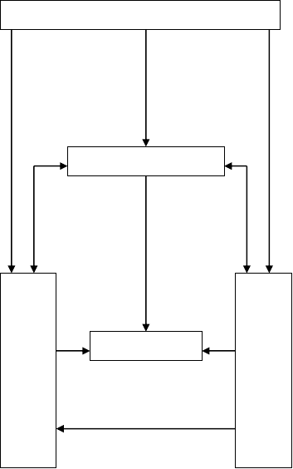
建 设 主 管 部 门
监督管理
监
监
督
建 设 单 位
督
管
合
合
管
理
同
同
理
承
监
包
工 程 项 目
理
单
单
监 理
位
位

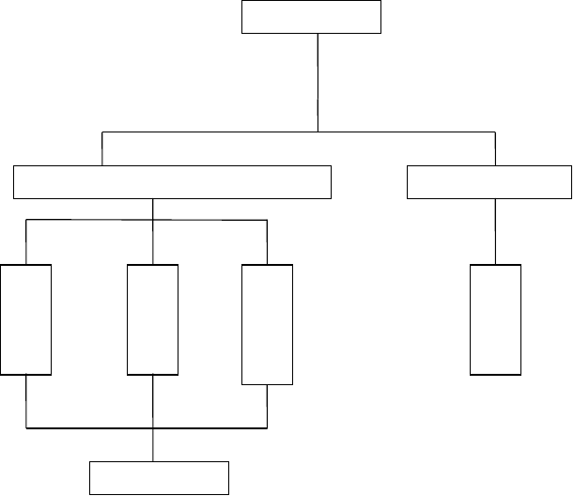２、 监理组织机构图
项 目 总 监
质量控制、进度控制、投资控制、安全控制
合同、档案管理
资料员
︵兼
︶
施工单位

土 | 水 | 土
建 | 电 | 建
专 | 专 | 监
监 | 监 | 理
一 | 一 | 员
人 | 人 | 一
 |  | 人

七、项目监理机构的人员配备计划

为严格履行委托监理合同约定的监理工作，根据该工程类别、服务内容，我公司任命本工程项目总监理工程师１名，同时将根据各施工阶段工作的需要，适时拟派专业监理工程师 1 名，监理员 2 名以适应施工各阶段监理工作的需要。

人员岗位分工见下表：


姓 名
专 业
职 称
监理职务
执业资格或岗位证书编号
叶正洪
土建
工程师
总监理工程师
0120480
郭猛
土建
工程师
专业监理工程师
榕建监岗字第 0903239 号
肖信有
水电
工程师
专业监理工程师
榕建监岗字第 1009263 号
赵彦星
装饰
工程师
专业监理工程师
榕建监岗字第 0800938 号
黄长健
土建
技术员
监理员
榕建监岗字第 1008420 号

八、项目监理机构的人员岗位职责

（一）总监理工程师职责

1、明确监理人员的分工和岗位职责；
2、主持编写项目监理规划，审批项目监理实施细则，负责日常工作的管理；
3、审查分包单位的资质，提出审查意见；
4、检查和监督监理人员的工作，根据工程进展情况进行人员调配、调换；
5、主持监理工作会议，签发监理文件、指令；
6、审定承包单位提交的开工报告，施工组织设计、技术方案、进度计划；
7、审核签署施工单位的申请、支付证书和竣工结算；

8、审查和处理工程变更；
9、主持或参与工程质量事故的调查；
10、调解建设单位和承包单位的合同争议，处理索赔、审批工程延期；
11、组织编写并签发监理月报，监理工作阶段报告，专题报告和项目监理工作总结；
12、审核签认分部工程和单位工程的质量检验评定资料，组织监理人员审查承包单位报送的竣工资料，对待验收的工程项目进行质量检查和预验收；
13、主持编写工程质量评估报告，参与工程项目的竣工验收，会签竣工验收证书；
14、主持整理本工程项目的监理资料。
（二）专业监理工程师职责

1、负责编制本专业的监理实施细则；
2、负责本专业监理工作的具体实施；
3、组织、指导、检查和监督本专业监理员的工作，当人员需要调整时，向总监理工程师提出建议；
4、审查承包单位提交的涉及本专业的计划、方案、申请、变更，并向总监理工程师提出报告；
5、负责本专业分项工程验收及隐蔽工程验收；
6、定期向总监理工程师提交本专业监理工作实施情况报告，对重大问题及时向总监理工程师汇报和请示；
7、根据本专业监理工作实施情况做好监理日记；

8、负责本专业监理资料的收集、汇总及整理，参与编写监理月报；
9、核查进场材料、设备、构配件的原始凭证、检测报告等质量证明文件及其质量情况，根据实际情况认为有必要时对进场材料、设备、构配件进行平行检验，合格时予以签认；
10、负责本专业的工程计量工作，审核工程计量的数据和原始凭证。
（三）监理员职责

1、认真开展现场监理工作；
2、检查承包单位投入工程项目的人力、材料、主要设备及其使用、运行状况，并做好检查记录；
3、复核或从施工现场直接获取工程计量的有关数据并签署原始凭证；
4、按施工图及有关标准，对承包单位的工艺过程或施工工序进行检查和记录，对加工制作及工序施工质量检查结果进行记录；
5、担任旁站工作，发现问题及时指出并向专业监理工程师报告；
6、做好监理日记和有关的监理记录。

九、监理工作程序

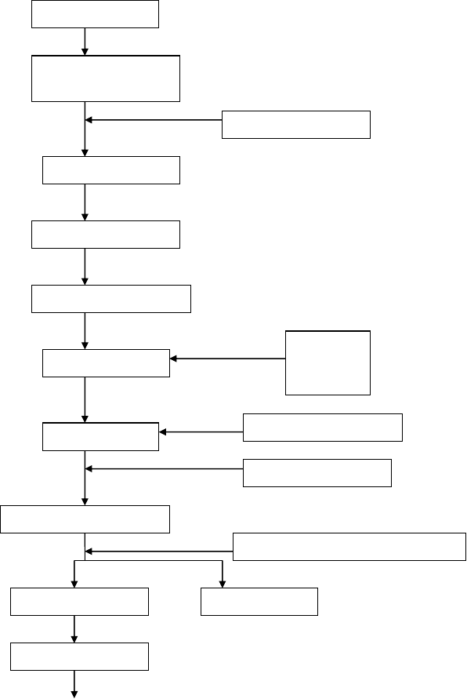（一）监理工作总程序
签订施工监理合同
组织项目监理机构进行
监理前期准备工作
编制监理规划、实施细则
施工准备阶段监理
召开第一次工地会议
审批《工程开工报审表》
施工过程监理
事前预控
过程监控事后签认
组织工程预验收
中间验收、竣工预验收
编写工程质量评估报告
协助建设单位组织竣工验收
建设单位向政府有关部门申办有关手续
审核工程竣工结算
工程保修期监理
整理监理资料归档

以上内容仅为本文档的试下载部分，为可阅读页数的一半内容。如要下载或阅读全文，请访问：https://d.book118.com/306000014103010054

